

**ГБУ «РЦОЗиМП» МЗЧР**

**ОСНОВНЫЕ СПОСОБЫ ПРОФИЛАКТИКИ**

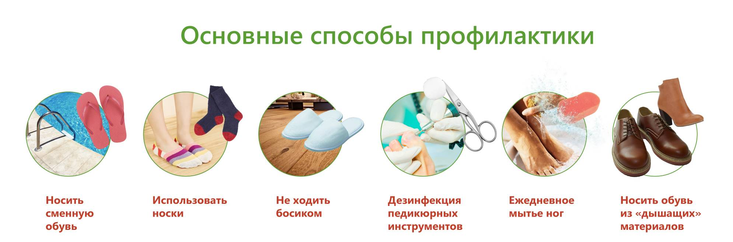

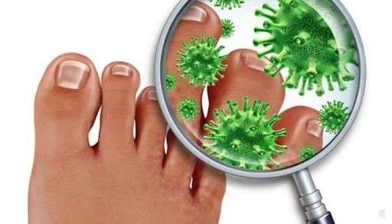

внутренние органы

Повышенная потливость Проникновение грибка во

